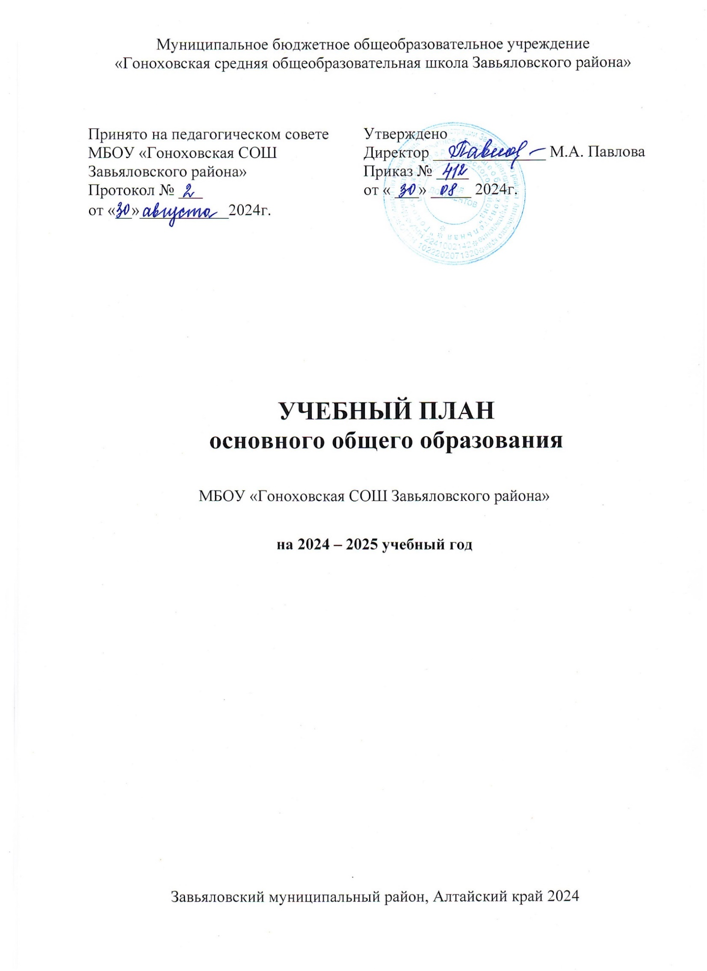

УЧЕБНЫЙ ПЛАН

реализующий АООП образования обучающихся с умственной отсталостью
(интеллектуальными нарушениями) (вариант 1)

МБОУ «Гоноховская СОШ Завьяловского района»

на 2024–2025 учебный год.

Завьяловский муниципальный район, Алтайский край 2024
Пояснительная записка
Учебный план для обучающихся 1–9 классов МБОУ «Гоноховская СОШ Завьяловского района» составлен на основе:
- Федерального закона Российской Федерации «Об образовании в Российской Федерации» N273-ФЗ (в ред. Федеральных законов от 07.05.2013 N 99-ФЗ, от 23.07.2013 N 2ОЗ-ФЗ);
- Приказа Минобразования от 19.12.2014г. № 1599 «Об утверждении федерального государственного образовательного стандарта образования обучающихся с умственной отсталостью (интеллектуальными нарушениями)»;
- Федеральной адаптированной основной образовательной программы общего образования, разработанной на основе ФГОС образования обучающихся с умственной отсталостью (интеллектуальными нарушениями);
- Постановлением Главного государственного санитарного врача Российской Федерации от 28.09.2020 г. № 28 «Об утверждении санитарных правил СП 2.4. 3648–20 «Санитарно-эпидемиологические требования к организациям воспитания и обучения, отдыха и оздоровления детей и молодежи»;
- письмом Министерства образования и науки Алтайского края «О начале 2024–2025 учебного года»
- Устава МБОУ «Гоноховская СОШ Завьяловского района».
Учебный план реализующий АООП для обучающихся с умственной отсталостью (интеллектуальными нарушениями), фиксирует общий объем нагрузки, максимальный объём аудиторной нагрузки обучающихся, состав и структуру обязательных предметных областей, распределяет учебное время, отводимое на их освоение учебных предметов в I -1Хклассах.
Недельный учебный план представлен по этапам обучения:
I этап –I - IVклассы;
IIэтап-V-IXклассы.
Срок обучения по АООП составляет 9 лет.
На каждом этапе обучения в учебном плане представлены семь предметных областей Содержание всех учебных предметов, входящих в состав каждой предметной области, имеет ярко выраженную коррекционно-развивающую направленность, заключающуюся в учете особых образовательных потребностей этой категории обучающихся. Кроме этого, с целью коррекции недостатков психического и физического развития обучающихся в структуру учебного плана входит и коррекционно-развивающая область.
Учебный план состоит из двух частей — обязательной части и части, формируемой участниками образовательных отношений.
Обязательная часть учебного плана определяет состав учебных предметов обязательных предметных областей и учебное время, отводимое на их изучение по классам (годам) обучения.
Состав учебных предметов в обязательной части учебного плана может различаться для обучающихся с умственной отсталостью разных нозологических групп и определяется в соответствии с представленными ниже учебными планами.
Обязательная часть учебного плана отражает содержание образования, которое обеспечивает достижение важнейших целей современного образования обучающихся с умственной отсталостью (интеллектуальными нарушениями):
формирование жизненных компетенций, обеспечивающих овладение системой социальных отношений и социальное развитие обучающегося, а также его интеграцию в социальное окружение;
формирование основ духовно-нравственного развития обучающихся, приобщение их к общекультурным, национальным и этнокультурным ценностям;
формирование здорового образа жизни, элементарных правил поведения в экстремальных ситуациях.
Часть учебного плана, формируемая участниками образовательных отношений, обеспечивает реализацию особых (специфических) образовательных потребностей, характерных для данной группы обучающихся, а также индивидуальных потребностей каждого обучающегося.
В 2024 -2025 учебном год часть учебного плана, формируемая участниками образовательных отношений распределена следующим образом:1 кл - «Читаем вместе» - 1 ч., 2, 3 кл «Математика и конструирование»- по 1 ч.
Содержание коррекционно-развивающей области учебного плана представлено коррекционными занятиями, логопедическими занятиями и ритмикой в 1–9 классах. Всего на коррекционно-развивающую область отводится 6 часов в неделю.
Время, отведенное на реализацию коррекционно-развивающей области, не учитывается при определении максимально допустимой недельной нагрузки, но учитывается при определении объемов финансирования.
Организация занятий по направлениям внеурочной деятельности является неотъемлемой частью образовательного процесса в МБОУ «Гоноховская СОШ Завьяловского района».
Школа предоставляет обучающимся возможность выбора широкого спектра занятий, направленных на их развитие.
Выбор направлений внеурочной деятельности и распределение на них часов осуществляется в рамках общего количества часов, предусмотренных учебным планом (4 часа).1–9 кл «Разговоры о важном», 1–4 кл «Подвижные игры», «Тропинка в профессию», «Занимательная математика», 2-3 кл «Читаем вместе», 8 кл «Билет в будущее», Функциональная грамотность: учимся для жизни», «Технология ведения дома».
Максимальная учебная нагрузка обучающихся не превышает количество часов в неделю, указанных в действующих федеральных нормативных документах. Продолжительность учебного года в 1 классе - 33 недели. Продолжительность каникул в течение учебного года составляет не менее 30 календарных дней, летом - не менее 8 недель. Для обучающихся, воспитанников в 1 классе в течение года устанавливаются дополнительные недельные каникулы.
В первом классе (согласно Устава) применяется «ступенчатый» режим с постоянным наращиваем учебной нагрузки: в первом полугодии продолжительность урока — 35 мин, во втором - 40 минут.
В первом классе и в первом полугодии второго класса отметки обучающимся не выставляются. Результат продвижения обучающихся в развитии определяется на основе анализа (1 раз в четверть) их продуктивной деятельности (поделок, рисунков, уровня развития речи).
Для развития потенциала тех обучающихся с умственной отсталостью, которые в силу особенностей своего психофизического развития испытывают трудности в усвоении отдельных учебных предметов, могут разрабатываться с участием их родителей (законных представителей) индивидуальные учебные планы.
Недельный учебный план общего образования
обучающихся с умственной отсталостью (интеллектуальными нарушениями):
I–IVклассы
Предметные области | Класс | Количество часов |  |  |  | Всего
 | Учебные предметы | I | II | III | IV
Обязательная часть
1. Язык и речевая практика | Русский язык | 3 | 3 | 3 | 3 | 12
 | Чтение | 3 | 4 | 4 | 4 | 15
 | Речевая практика | 2 | 2 | 2 | 2 | 8
2. Математика | Математика | 3 | 4 | 4 | 4 | 15
3. Естествознание | Мир природы и человека | 2 | 1 | 1 | 1 | 5
4. Искусство | Музыка | 2 | 1 | 1 | 1 | 5
 | Рисование (изобразительное искусство) | 1 | 1 | 1 | 1 | 4
5. Физическая культура | Адаптивная физическая культура | 3 | 3 | 3 | 3 | 12
6. Технология | Ручной труд | 2 | 1 | 1 | 1 | 5
Итого |  | 21 | 20 | 20 | 20 | 81
Часть, формируемая участниками образовательных отношений: |  | - | 3 | 3 | 3 | 9
Максимально допустимая годовая нагрузка (при 5-дневной учебной неделе) |  | 21 | 23 | 23 | 23 | 90
Коррекционно-развивающая область (коррекционные занятия и ритмика): |  | 6 | 6 | 6 | 6 | 24
логопедические занятия |  | 3 | 3 | 3 | 3 | 12
ритмика |  | 1 | 1 | 1 | 1 | 4
развитие психомоторики и сенсорных процессов (коррекционные занятия) |  | 2 | 2 | 2 | 2 | 8
Внеурочная деятельность: |  | 4 | 4 | 4 | 4 | 16
Всего к финансированию |  | 31 | 33 | 33 | 33 | 130

Недельный учебный план общего образования
обучающихся с умственной отсталостью (интеллектуальными нарушениями):
V–IXклассы
Предметные области | Класс | Количество часов |  |  |  |  | Всего
 | Учебные предметы | V | VI | VII | VIII | IX
Обязательная часть
1. Язык и речевая практика | Русский язык | 4 | 4 | 4 | 4 | 4 | 20
 | Чтение (Литературное чтение) | 4 | 4 | 4 | 4 | 4 | 20
2. Математика | Математика | 4 | 4 | 3 | 3 | 3 | 17
 | Информатика | - | - | 1 | 1 | 1 | 3
3. Естествознание | Природоведение | 2 | 2 | - | - |  | 4
 | Биология | - | - | 2 | 2 | 2 | 6
4. Человек и общество | География | - | 2 | 2 | 2 | 2 | 8
 | Основы социальной жизни | 2 | 2 | 2 | 2 | 2 | 10
 | Мир истории | - | 2 | - | - |  | 2
 | История Отечества | - | - | 2 | 2 | 2 | 6
5. Искусство | Музыка | 1 | - | - | - |  | 1
 | Рисование (изобразительное искусство) | 2 | - | - | - |  | 2
6. Физическая культура | Адаптивная физическая культура | 2 | 2 | 2 | 2 | 2 | 10
7. Технология | Профильный труд | 6 | 6 | 7 | 7 | 7 | 33
Итого |  | 27 | 28 | 29 | 29 | 29 | 142
Часть, формируемая участниками образовательных отношений: |  | 2 | 2 | 1 | 1 | 1 | 7
Максимально допустимая годовая нагрузка (при 5-дневной учебной неделе) |  | 29 | 30 | 30 | 30 | 30 | 149
Коррекционно-развивающая область |  | 6 | 6 | 6 | 6 | 6 | 30
логопедические занятия |  | 2 | 2 | 2 | 2 | 2 | 10
ритмика |  | 2 | 2 | 2 | 2 | 2 | 10
развитие психомоторики и сенсорных процессов (коррекционные занятия) |  | 2 | 2 | 2 | 2 | 2 | 10
Внеурочная деятельность |  | 4 | 4 | 4 | 4 | 4 | 20
Всего к финансированию |  | 39 | 40 | 40 | 40 | 40 | 199

